Tarea de D.A.S.E

1) 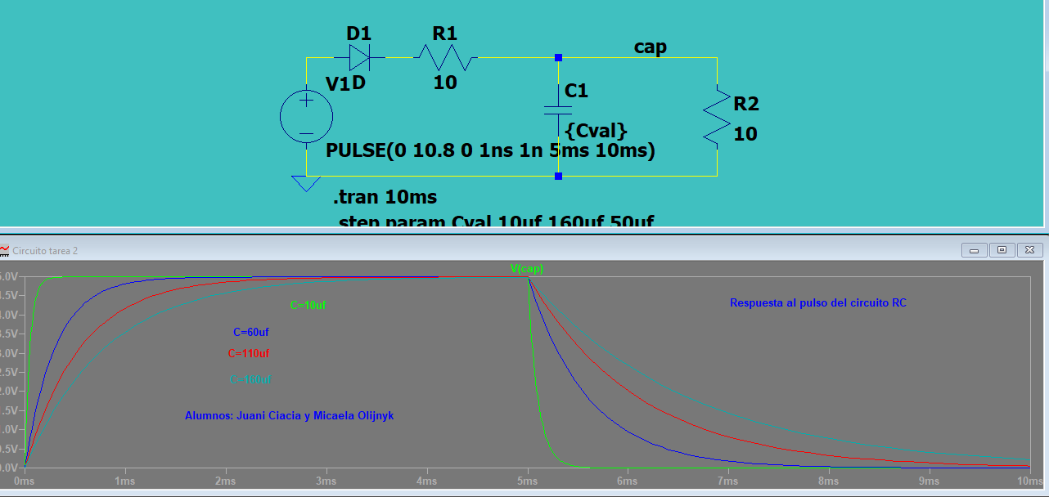

2-a) La potencia de R2 es máxima cuando llega a 43mW.

b) La relación que hay entre R1 y R2 en dicho caso es que, al compartir la misma corriente, esta irá disminuyendo debido a que R2 aumenta su valor. Como la resistencia en R1 permanece constante, la potencia que disipa disminuye, mientras que en R2 la resistencia aumenta y la potencia también.

c) Cuando la tensión es máxima, llega un momento en que los mW (unidad de potencia R2) empiezan a disminuir su valor.

d) 